**Indicação Nº 1562/2022**

CÂMARA MUNICIPAL DE ITAPEVI

**ENCAMINHA-SE**

14/06/2022

_______________________

**PRESIDENTE**



**Súmula**: Solicito Providencias do Executivo junto a **Secretaria Municipal de Infraestrutura e Serviços Urbanos,** Operação Tapa Buraco na extensão de todas as Ruas do Vila Aurora que não foram Recapeadas- Itapevi – SP.

**INDICO** à Mesa, após ouvido o Douto Plenário na forma regimental vigente, seja oficiado ao Excelentíssimo Senhor Igor Soares, Prefeito Municipal, providencias do Executivo junto a **Secretaria Municipal de Infraestrutura e Serviços Urbanos,** Operação Tapa Buraco na extensão de todas as Ruas do Vila Aurora que não foram Recapeadas- Itapevi – SP.

.

**Justificativa**

Senhor Presidente:-

Senhores Vereadores:-

Trata-se de solicitações dos moradores através deste Vereador, pois, ciente que já se encontram no cronograma de recapeamento das Ruas, mas, até o momento não deram início às obras, é necessário enquanto as obras não se iniciam a Operação Tapa Buraco para evitar riscos de acidentes pois, as Ruas se encontram com muitos buracos, prejudicando assim, os motoristas que trafegam pelo local e para evitar riscos de acidentes.

Sala das Sessões Bemvindo Moreira Nery, 06 de junho de 2022.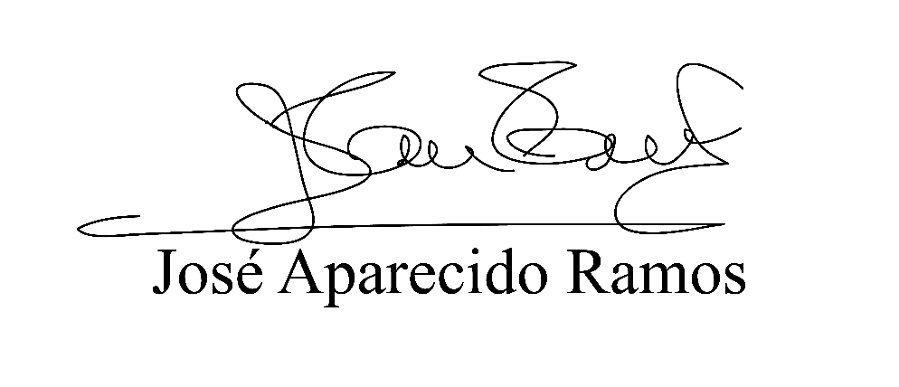

**(Zeca da Piscina – PTB)**

**Vereador**